Budownictwo mieszkaniowe w okresie styczeń-maj 2022 r.
W pierwszych pięciu miesiącach 2022 roku oddano do użytkowania więcej mieszkań niż przed rokiem. Spadła natomiast liczba mieszkań, na których budowę wydano pozwolenia lub dokonano zgłoszenia z projektem budowlanym oraz liczba mieszkań, których budowę rozpoczęto.
103,8
Dynamika liczby mieszkań
oddanych do użytkowania r/r

Mieszkania oddane do użytkowania
Deweloperzy i inwestorzy
indywidualni oddali do
użytkowania odpowiednio: 56,7% i 41,7% ogólnej liczby
mieszkań
Według wstępnych danych, w okresie styczeń-maj 2022 roku oddano do użytkowania 91,2 tys. mieszkań, tj. 3,8% więcej niż w roku ubiegłym. Deweloperzy przekazali do eksploatacji 51,7 tys. mieszkań – o 2,3% więcej niż w 2021 r., natomiast inwestorzy indywidualni – 38,0 tys. mieszkań, tj. 7,0% więcej. W ramach tych form budownictwa wybudowano łącznie 98,4% ogółu nowo oddanych mieszkań. W pozostałych formach budownictwa, tj. spółdzielczej, komunalnej, społecznej czynszowej i zakładowej, oddano do użytkowania łącznie 1 432 mieszkania (wobec 1 780 przed rokiem).
Powierzchnia użytkowa mieszkań oddanych wyniosła 8,8 mln m², czyli o 4,6% więcej niż przed rokiem, a przeciętna powierzchnia użytkowa 1 mieszkania osiągnęła wartość 96,2 m².

Tablica 1. Mieszkania oddane do użytkowania
Wyszczególnienie | 05 2022 |  |  | 01-05 2022
 | Liczba  mieszkań | 05 2021=100 | 04 2022=100 | Liczba  mieszkań | 01-05  2021=100
Ogółem | 17 581 | 111,5 | 93,7 | 91 187 | 103,8
Indywidualne | 6 690 | 98,2 | 90,1 | 38 021 | 107,0
Przeznaczone na  sprzedaż lub wynajem | 10 719 | 123,5 | 95,3 | 51 734 | 102,3
w tym na wynajem | 95 | 120,3 | 197,9 | 443 | 49,4
Spółdzielcze | - | . | . | 642 | 80,3
Komunalne | - | . | . | 158 | 21,0
Społeczne czynszowe | 172 | . | . | 602 | 268,8
Zakładowe | - | . | . | 30 | 6- krotnie więcej

Mieszkania, na których budowę wydano pozwolenia lub dokonano zgłoszenia z projektem budowlanym
Od stycznia do końca maja 2022 r. wydano pozwolenia lub dokonano zgłoszenia budowy 136,0 tys. mieszkań, tj. o 3,9% mniej niż w analogicznym okresie 2021 roku. Pozwolenia na budowę największej liczby mieszkań otrzymali deweloperzy (91,6 tys., wzrost o 0,4% r/r) oraz inwestorzy indywidualni (42,1 tys., spadek o 13,4%). Łącznie w ramach tych form budownictwa otrzymano pozwolenia lub dokonano zgłoszenia budowy z projektem budowlanym dla 98,3% ogółu mieszkań. W pozostałych formach budownictwa odnotowano 2 365 mieszkań, na których budowę wydano pozwolenia lub dokonano zgłoszenia z projektem budowlanym (1 745 w roku ubiegłym).
Liczba mieszkań, na których budowę wydano pozwolenia lub dokonano zgłoszenia z projektem budowlanym w okresie 01-05 2022 r. spadła o 3,9% r/r

Tablica 2. Mieszkania, na których budowę wydano pozwolenia lub dokonano zgłoszenia z projektem budowlanym
Wyszczególnienie | 05 2022 |  |  | 01-05 2022
 | Liczba  mieszkań | 05 2021=100 | 04 2022=100 | Liczba  mieszkań | 01-05  2021=100
Ogółem | 30 181 | 101,4 | 108,4 | 135 993 | 96,1
Indywidualne | 9 038 | 80,2 | 101,0 | 42 076 | 86,6
Przeznaczone na  sprzedaż lub wynajem | 20 822 | 118,4 | 114,4 | 91 552 | 100,4
Spółdzielcze | - | . | . | 417 | 76,5
Komunalne | 297 | 239,5 | 141,4 | 1 128 | 275,1
Społeczne czynszowe | 24 | prawie 26- krotnie mniej | prawie 15- krotnie mniej | 817 | 104,6
Zakładowe | - | . | . | 3 | 3- krotnie mniej

Mieszkania, których budowę rozpoczęto
Od początku roku do końca maja 2022 r. rozpoczęto budowę 95,7 tys. mieszkań, tj. o 19,5% mniej niż przed rokiem. Deweloperzy rozpoczęli budowę 55,9 tys. mieszkań (o 23,2% mniej), a inwestorzy indywidualni 38,4 tys. (o 12,6% mniej). Łącznie udział tych form budownictwa wyniósł 98,5% ogólnej liczby mieszkań. W pozostałych formach budownictwa rozpoczęto budowę 1 411 mieszkań (wobec 2 109 w roku poprzednim).

Tablica 3. Mieszkania, których budowę rozpoczęto
Wyszczególnienie | 05 2022 |  |  | 01-05 2022
 | Liczba  mieszkań | 05 2021=100 | 04 2022=100 | Liczba  mieszkań | 01-05  2021=100
Ogółem | 22 226 | 77,0 | 110,2 | 95 686 | 80,5
Indywidualne | 8 727 | 80,8 | 99,3 | 38 372 | 87,4
Przeznaczone na  sprzedaż lub wynajem | 13 133 | 74,7 | 118,4 | 55 903 | 76,8
w tym na wynajem | 7 | prawie 41- krotnie mniej | 63,6 | 213 | 38,2
Spółdzielcze | 189 | 55,1 | 127,7 | 512 | 50,4
Komunalne | 129 | 204,8 | 161,3 | 318 | 184,9
Społeczne czynszowe | 48 | 51,1 | 80,0 | 549 | 59,5
Zakładowe | - | . | . | 32 | .
Szacuje się, że na koniec maja 2022 roku w budowie pozostawało 875,8 tys. mieszkań, tj. o 1,9% więcej niż w analogicznym miesiącu 2021 r.

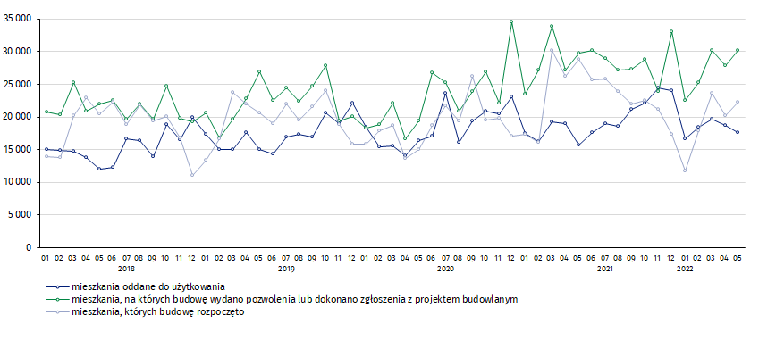
Wykres 1. Ruch budowlany w obszarze budownictwa mieszkaniowego w Polsce
W maju, w porównaniu do kwietnia 2022 roku,
spadła liczba mieszkań oddanych do użytkowania (o 6,3%), wzrosła natomiast liczba mieszkań, na których budowę wydano pozwolenia lub dokonano zgłoszenia z projektem budowlanym (o 8,4%) i liczba mieszkań, których budowę rozpoczęto (o 10,2%)

W pierwszych pięciu miesiącach 2022 r. najwyższe wartości dla mieszkań oddanych do użytkowania, mieszkań których budowę rozpoczęto oraz na których budowę wydano pozwolenia lub dokonano zgłoszenia z projektem budowlanym, odnotowano w województwie mazowieckim (odpowiednio: 15,8 tys., 17,7 tys. i 23,4 tys. mieszkań). Wysokie wartości zanotowano również w województwie wielkopolskim (10,1 tys., 9,5 tys. i 14,0 tys.) i małopolskim (9,1 tys., 8,9 tys. i 12,0 tys.).

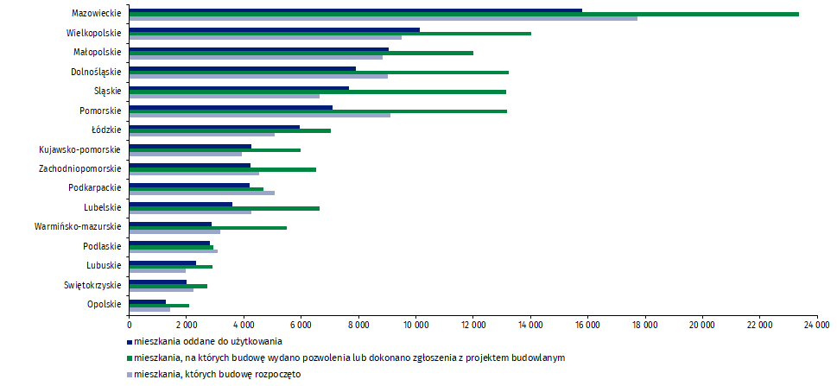
Wykres 2. Ruch budowlany w obszarze budownictwa mieszkaniowego według województw (styczeń-maj 2022 r.)

W przypadku cytowania danych Głównego Urzędu Statystycznego prosimy o zamieszczenie informacji: „Źródło danych GUS”, a przypadku publikowania obliczeń dokonanych na danych opublikowanych przez GUS prosimy o zamieszczenie informacji: „Opracowanie własne na podstawie danych GUS”.

Opracowanie merytoryczne:  Urząd Statystyczny w Lublinie  Dyrektor Krzysztof Markowski  Tel: 81 533 20 52 | Rozpowszechnianie:  Rzecznik Prasowy Prezesa GUS  Karolina Banaszek  Tel: 695 255 011
Wydział Współpracy z Mediami  Tel: 22 608 38 04  e-mail: obslugaprasowa@stat.gov.pl | www.stat.gov.pl
 | @GUS_STAT
 | @GlownyUrzadStatystyczny
 | gus_stat
 | glownyurzadstatystycznygus
 | glownyurzadstatystyczny
Powiązane opracowania
Biuletyn Statystyczny
Sytuacja społeczno-gospodarcza kraju
Efekty działalności budowlanej
Budownictwo
Temat dostępny w bazach danych
Mieszkania, których budowę rozpoczęto - dane miesięczne narastające
Mieszkania oddane do użytkowania - dane kwartalne narastające
Bank Danych Lokalnych
Ważniejsze pojęcia dostępne w słowniku
Mieszkania, na których budowę wydano pozwolenia lub dokonano zgłoszenia z projektem budowlanym
Mieszkania, których budowę rozpoczęto
Mieszkania oddane do użytkowania

Dane meldunkowe – mogą ulec zmianie po opracowaniu sprawozdań kwartalnych.

